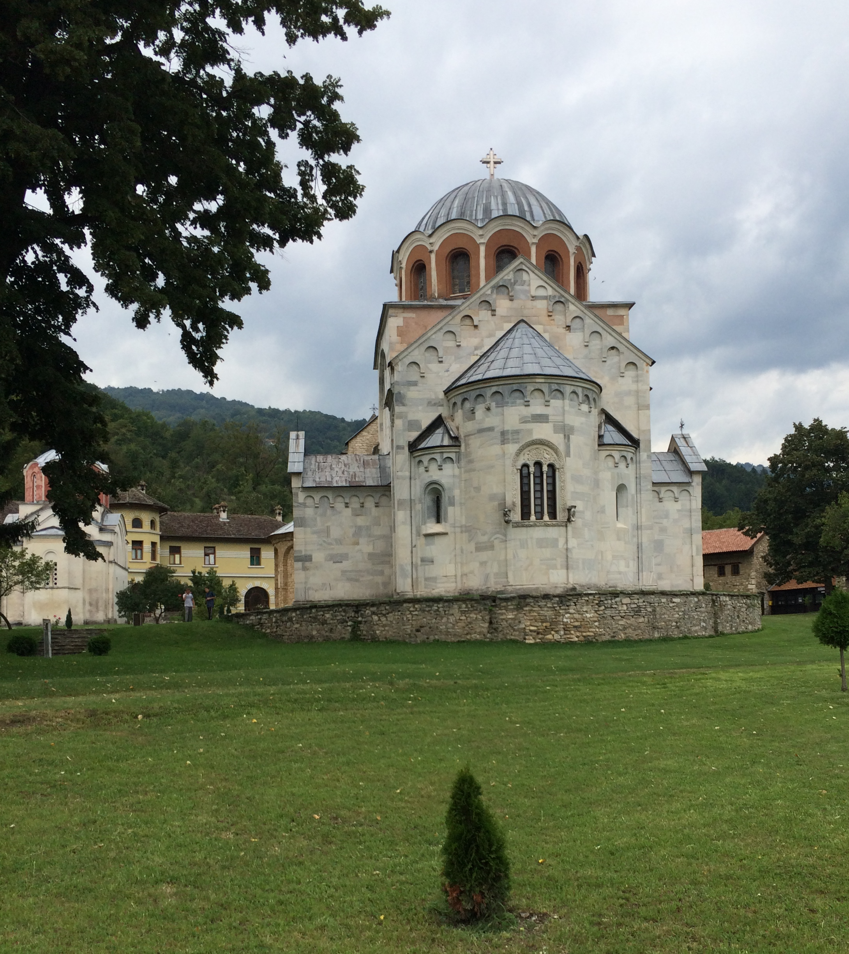

Московская духовная академия
филологический факультет Московского государственного университета имени М. В. Ломоносова
Институт лингвистических исследований РАН
Институт славяноведения РАН
филологический факультет Белградского университета
при поддержке
Фонда святого монастыря Хиландар
и лично
директора фонда
Небойши Янковича
VII научно-практический семинар
«Школа сербистики. Доминанты сербской культуры.
Сербская культура как славянская и европейская»

Московская духовная академия
г. Сергиев Посад
2025
Программа
19 октября, воскресенье
14.00 – заезд участников, размещение в Старой Лаврской гостинице
(Проспект Красной Армии, д. 133).
15.00-16.00 – обед (ресторан «Маковец»).
16.00-17.30 – экскурсия по Троице-Сергиевой Лавре. Экскурсовод Мария Аль-Сальхади.
19.00-20.00 – ужин (ресторан «Маковец»).
20.00 – разговорный клуб «Знакомство». Ведущие Небојша Ђорђевић, Светлана Зимодро.
20 октября, понедельник
занятия во все дни проходят в помещении МДА
(Троице-Сергиева Лавра)
8.30-9.30 – завтрак (ресторан «Маковец»).
10.00-11.30 – А.Н. Соболев. Сербский язык в европейском ареале.
11.40-13.00 – С.С. Зимодро. Переводческий семинар.
13.15-14.00 – обед (ресторан «Маковец»).
14.10-16.00 – свободное время.
16.00-18.30 – конференция участников школы, секционные заседания.
19.00-20.00 – ужин (ресторан «Маковец»).
20.00 – разговорный клуб «Книги, фильмы, стихи как культурный код и средство изучения языка и культуры». Ведущие Евдокия Дадыкина, Александра Морёнова.
21 октября, вторник
8.30-9.30 – завтрак (ресторан «Маковец»).
10.00-11.20 – Милан Алексић. Књижевно дело Иве Андрића.
11.40-13.00 – Ђорђе Божовић. Општа лингвистика Александра Белића и европски структурализам.
13.10-14.00 – обед (ресторан «Маковец»).
14.00-16.00 – свободное время.
16.00-18.30 – конференция участников школы, секционные заседания.
19.00-20.00 – ужин (ресторан «Маковец»).
20.00 – разговорный клуб «Сербская и русская литература». Ведущие Милош Милићевић, Светлана Зимодро.

22 октября, среда
8.30-9.30 – завтрак (ресторан «Маковец»).
10.00-11.20 – о. Милетий. Проблема литературных национальных языков, созданных на разговорной основе.
11.40-13.00 – Ђорђе Божовић. Распоред енклитика у низу – између теорије и емпирије.
13.00-14.00 – обед (ресторан «Маковец»).
Отъезд участников

